北京联合大学人力资源管理专业近五年典型就业案例

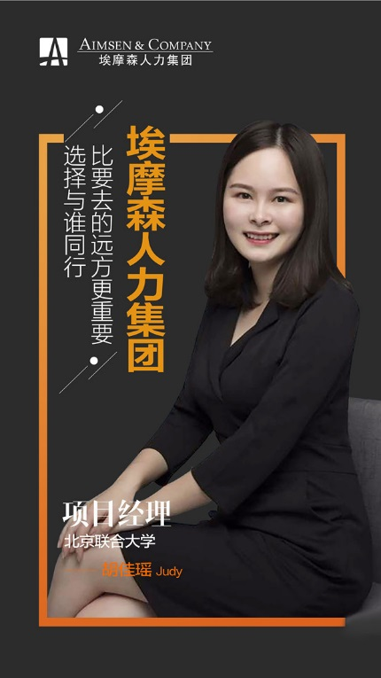
1.胡佳瑶，女，2016年毕业于人力资源管理专业。目前工作于埃摩森人力集团，主要从事人力资源咨询工作，2018年6月提升为项目总监。
2016年曾在学校校外实习基地---智联招聘、超图软件实习，为其后续工作奠定了良好的基础。

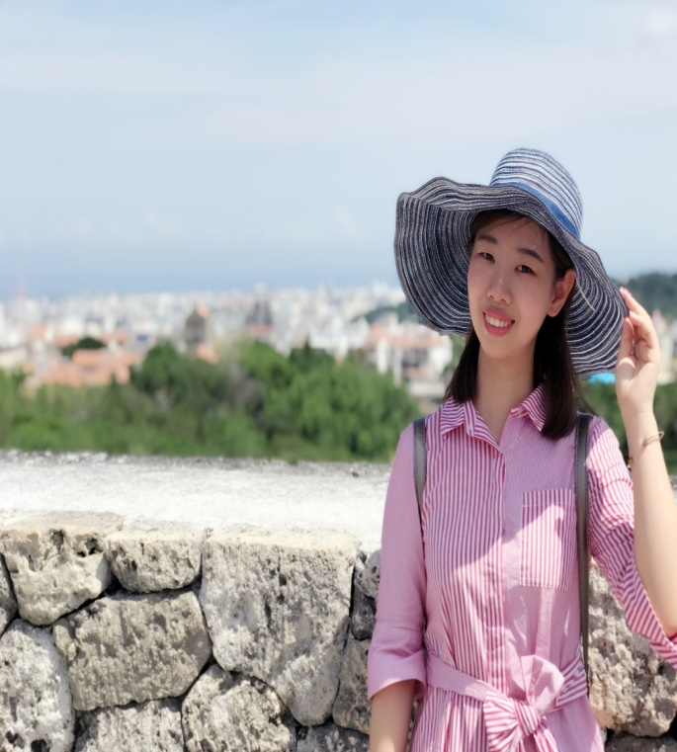
2.马悦，女，2015年毕业于人力资源管理专业。目前工作于北京凯撒国际旅行社，主要从事人力资源管理工作。2014-2016年，实习并正式入职校级实践基地FESCO(北京外企人力资源公司)，实习期间表现良好，并顺利转正。后进驻FESCO客户360公司工作。于2017年入职北京凯撒国际旅行社，在人力资源管理中心共享服务部，任薪酬福利岗。


3.王昕月，女，2016年毕业于人力资源管理专业。目前工作于北京市第五幼儿园，主要负责人事相关工作。2015-2016年曾在学校校外实习基地---北京外企人力资源服务有限公司（fesco）工作，为其后续工作奠定了良好的基础。


4.李钰萌，女，2016年毕业于人力资源管理专业。目前工作于北京自如网，从事人事服务专员职务，主要负责公司人事系统的管理与研究，搭建公司各项人力资源管理各项操作的信息化流程和体系，推进公司EHR信息化的战略体系。
2015-2016年在校企合作的公司FESCO实习一年的时间，实习期间接触到许多专业的人力资源基础知识，积累了许多非课本中理论知识能学到的工作经验，为毕业求职铺垫了结实的基石。
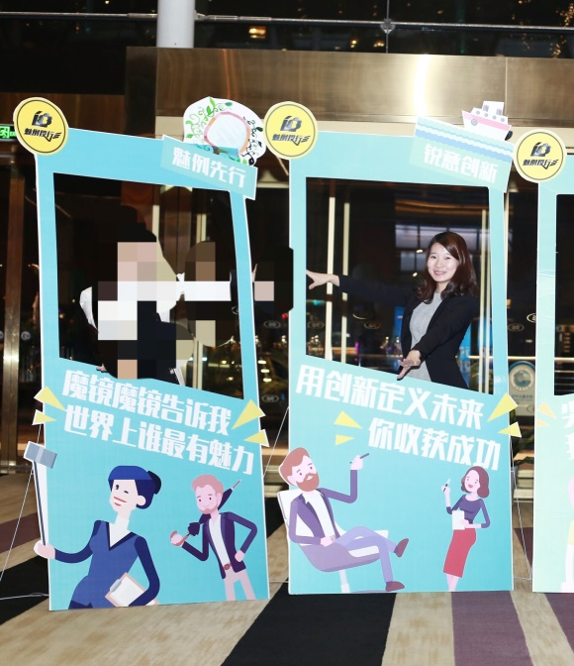
5.付佳明，2017年毕业于北京联合大学人力资源管理专业。目前工作于正略集团下属北京正略博学咨询管理有限公司。
在校期间学习人力资源管理、管理学、经济学等方面基础知识，获得人力资源管理方法与技巧的基本训练，培养分析和解决人力资源管理问题的基本能力,并实习于校外实训基地北京佐佑人力资源顾问有限公司积累工作经验，为后期就业奠定了基础。

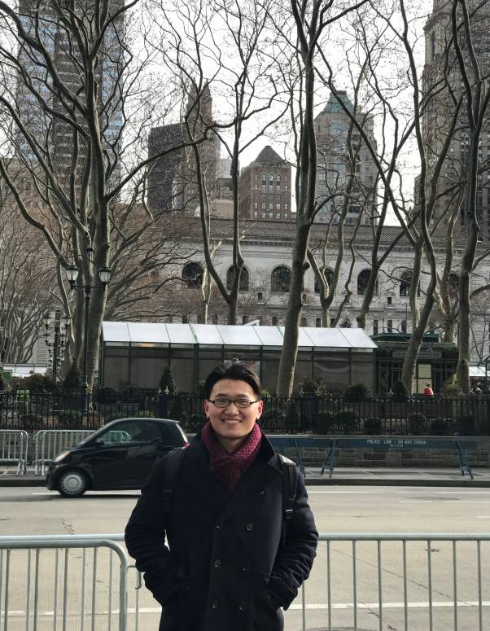
6.刘克伟，男，于2016年7月毕业（三年毕业），前往美国罗格斯大学人力资源专业攻读硕士学位，并于2018年1月毕业，期间考取了美国注册管理会计师资格证书。
2018年作为联合创始人，创立上海电允能源科技有限公司。



7.杨硕，女，2015年毕业于人力资源管理专业。目前工作于北京市房山区燕山人力资源和社会保障分局，主要从事促进劳动力就业工作，2016年便被评定优秀等级。

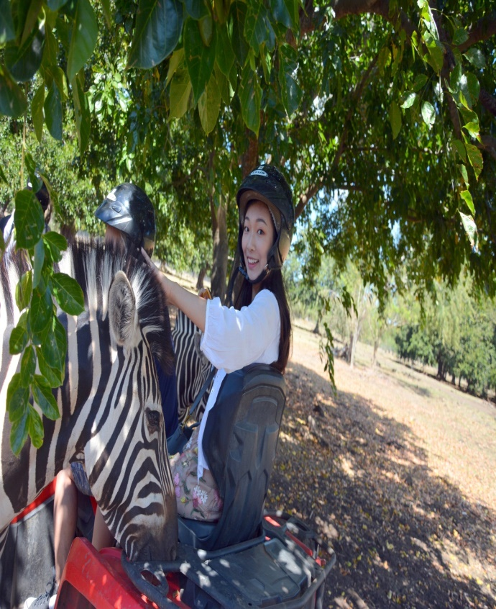
8.于晓奕，女，2017年毕业于人力资源管理专业。目前工作于北京市环境卫生管理事务中心组织人事科。2016-2017年曾在学校校外实习基地FESCO北京外企人力资源服务有限公司实习，为后续工作奠定了良好基础。

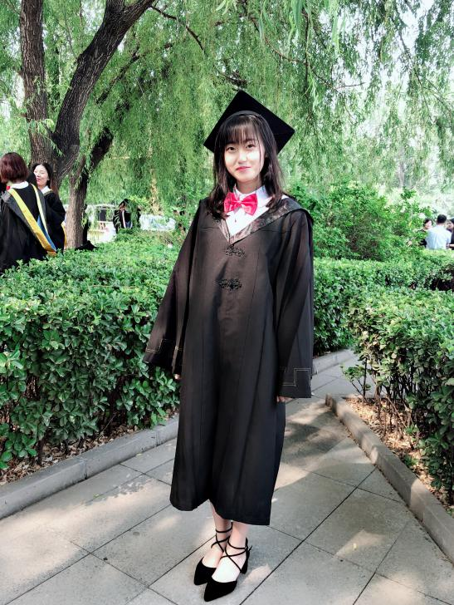
9.廉锐，女，2018年毕业于人力资源管理专业。目前工作于北京市第六医院，主要从事人力资源管理工作。
大学期间曾在北京校外多家企业从事人力资源管理实习工作，具有较强的工作能力，工作业绩较为突出。

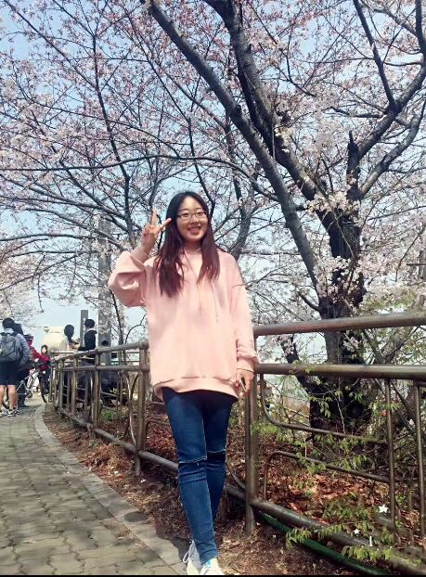
10.吴婷婷，女，2018年毕业于人力资源管理专业。目前工作于中国邮政储蓄银行北京分行，主要从事薪酬绩效工作。
2017-2018年曾在京东实习人力资源管理工作，为其后续工作奠定了良好的基础。

